

**PARTIE 1**

**Définition et délimitation des Zones d’Accélération pour l’implantation d’installations terrestres de production d’énergies Renouvelables (ZAENR)**

**CONCERTATION** **PREALABLE**

**COMMUNE DE CABANNES**

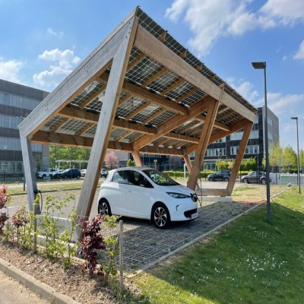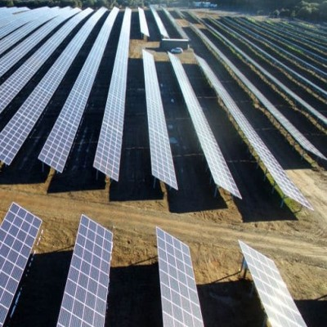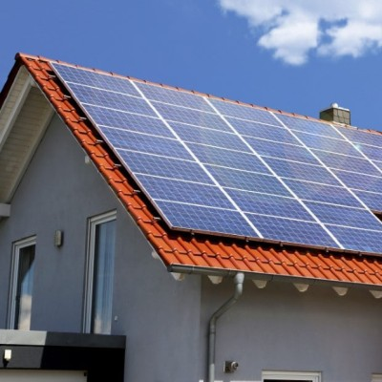

**SOMMAIRE**

I. La loi du 10 mars 2023 relative à l’accélération de la production d’énergies renouvelables (APER) 4

A. Contexte 4

B. Cadre réglementaire des zones d’accélération 5

1. A qui servent les zones d’accélération ? 5

2. Quels principes encadrent la définition des zones d’accélération ? 5

3. Qui les met en place ? 6

4. Quel est le processus d’élaboration ? 6

5. Quelles sont les implications à la mise en place d’une zone d’accélération ? 7

C. Les objectifs nationaux et régionaux de développement des énergies renouvelables 7

1. Objectifs nationaux 7

2. Objectifs régionaux 8

II. Moyens et méthode pour l’identification des zones d’accélération d’énergie renouvelable 10

1. Outils et données à l’appui des travaux d’élaboration des zones d’accélération des énergies renouvelables (ZAEnR) 10

B. La diversité des énergies renouvelables à développer 11

1. Le photovoltaïque 11

2. Le solaire thermique 12

3. La biomasse : le bois énergie 13

4. La géothermie 13

5. La méthanisation 14

6. Les réseaux de chaleur et froid 15

C. La prise en compte des contraintes réglementaires de l’Etat et des spécificités du territoire pour répondre à des attendus nationaux 16

1. Les contraintes et interdiction déterminées par l’Etat. 16

D. Conclusion 18

**PREAMBULE**

Afin d’accélérer le déploiement des énergies renouvelables et renforcer l’acceptabilité des projets dans les territoires, la loi d’accélération de la production des énergies renouvelables (loi « APER ») fait de la planification territoriale une disposition majeure, en remettant les communes au cœur du dispositif.

Promulguée en mars 2023, cette loi fait de la planification territoriale des énergies renouvelables une priorité. Pour cela, elle réaffirme le rôle crucial des collectivités territoriales et des élus locaux en terme d’aménagement du territoire en leur donnant de nouveaux leviers d’action.

Très concrètement, elle prévoit que les communes puissent définir, après concertation des habitants, des « zones d’accélération » (ZAENR) favorables à l’accueil des projets d’énergies renouvelables (Article L1411-5-3 du code de l’énergie).

Ces zones d’accélération peuvent concerner toutes les énergies renouvelables : le photovoltaïque au sol, en toiture, flottant, sur ombrière sur parking, sur canaux, le solaire thermique, la géothermie collective ou individuelle, le chauffage biomasse, la méthanisation, l’éolien, l’hydroélectricité, etc.

Le présent document s’inscrit dans le cadre de la concertation préalable.

Il permet d’informer le public sur les caractéristiques et attendus de la loi du 10 mars 2023 relative à l'accélération de la production d'énergies renouvelables (APER), et enfin présenter et expliciter les choix des « zones d’accélération » (ZAENR) favorables à l’accueil des projets d’énergies renouvelables sur le territoire communal et recueillir les avis.

# La loi du 10 mars 2023 relative à l’accélération de la production d’énergies renouvelables (APER)

## Contexte

L'article L. 100-1 du Code de l'énergie expose les finalités de la politique énergétique française, qui sont en particulier de :

* favoriser l'émergence d'une économie compétitive et riche en emploi grâce à la mobilisation de toutes les filières industrielles, notamment celles de la croissance verte,
* assurer la sécurité d'approvisionnement et réduire la dépendance aux importations,
* maintenir un prix de l'énergie compétitif et attractif au plan international et permettre de maîtriser les dépenses en énergie des consommateurs,
* préserver la santé humaine et l'environnement, en particulier en luttant contre l'aggravation de l'effet de serre et contre les risques industriels majeurs,
* garantir la cohésion sociale et territoriale en assurant un droit d'accès à tous les ménages à l'énergie sans coût excessif au regard de leurs ressources.

La production d'énergies renouvelables constitue ainsi l'un des piliers de la politique énergétique française, avec pour objectif de porter leur part dans la consommation finale brute d'énergie à au moins 33 % en 2030 (article L.100-4 du Code de l'énergie). Cet objectif doit être mis en regard d'une importante diminution attendue de la consommation d'énergie finale.

Les énergies renouvelables devront représenter en 2030 au moins 40 % de la production d'électricité, 38 % de la consommation finale de chaleur et 10 % de la consommation de gaz.

En 2021, la part des énergies renouvelables dans la consommation finale brute d'énergie s'élevait en France à 19,3 %.

Compte-tenu des délais nécessaires à la mise en service de nouveaux moyens de production, le rythme de développement des énergies renouvelables doit s'accentuer.

Si l'éolien en mer contribuera à massifier la production électrique renouvelable, un développement de l'ensemble des moyens de production renouvelable terrestres n'en demeure pas moins indispensable.

La diversification du mix énergétique doit permettre d'apporter une réponse aux besoins de chaleur d'une part et à l'intensification des usages électriques d'autre part, en cohérence avec les ressources et contraintes des territoires et en conciliation des différents enjeux de sécurité, protection de l'environnement et du cadre de vie.

Les territoires sont au cœur de la production d'énergie et doivent se partager l'effort de production national.

## Cadre réglementaire des zones d’accélération

L’article 15 de la loi du 10 mars 2023 relative à l'accélération de la production d'énergies renouvelables introduit la création, dans chaque commune française, de zones d’accélération pour l’implantation d’installations terrestres de production d’énergies renouvelables, et en définit le cadre.

Les dispositions associées à ce nouveau dispositif sont codifiées à l'article L.141-5-3 du Code de l'énergie.

L'identification des zones d'accélération est renouvelée par période de cinq ans, dans le prolongement des orientations données par la programmation pluriannuelle de l'énergie révisée.

### A qui servent les zones d’accélération ?

Les zones d’accélération doivent soutenir l'implantation des installations d'énergie renouvelable :

* en affichant la responsabilité de chaque territoire dans l'atteinte de l'objectif national de production d'énergies renouvelables,
* en identifiant un potentiel de développement de nature à contribuer à la nécessaire accélération de cette production, tout en tenant compte des caractéristiques propres au territoire,
* en donnant un signal à destination des acteurs économiques et des habitants sur la nécessaire contribution du territoire, son implication et les zones les plus adaptées au développement de projet,
* en organisant le débat local sur l'intégration territoriale des énergies renouvelables,
* en orientant le développement via une planification territoriale opérationnelle traduite au sein du document d'urbanisme afin d’éviter le développement erratique.

A retenir : Ces zones témoignent de la volonté politique des communes mais ne sont pas des zones exclusives. Des projets peuvent donc être autorisés en dehors de ces zones. Quoi qu'il en soit, l'autorisation d'un projet reste soumise à une instruction qui étudiera au cas par cas la bonne prise en compte des différents enjeux identifiés.

L'affichage d'un zonage permet à la commune de prendre part à l'organisation du développement des énergies renouvelables sur son territoire.

### Quels principes encadrent la définition des zones d’accélération ?

La définition des zones d'accélération devra répondre aux principes suivants :

* présenter un potentiel permettant d’accélérer la production d’énergies renouvelables1

sur le territoire concerné pour atteindre, à terme, les objectifs nationaux.

*(1 : au sens de l’article L211-2 du code de l’énergie, une énergie renouvelable est une énergie produite à partir de sources non fossiles renouvelables, à savoir l'énergie éolienne, l'énergie solaire thermique ou photovoltaïque, l'énergie géothermique, l'énergie ambiante, l'énergie marémotrice, houlomotrice ou osmotique et les autres énergies marines, l'énergie hydroélectrique, la biomasse, les gaz de décharge, les gaz des stations d'épuration d'eaux usées et le biogaz.)*

* contribuer à la solidarité entre les territoires et à la sécurisation de l’approvisionnement du pays ;
* prévenir et maîtriser les dangers ou les inconvénients qui résulteraient de l’implantation d’installations de production d’énergies renouvelables pour les intérêts de protection de l'environnement tels que mentionnés aux art. L. 211-1 et L. 511-1 du code de l'environnement ;
* être définies, pour chaque catégorie de sources et de types d’installation de production d’énergies renouvelables, en tenant compte de la nécessaire diversification des énergies renouvelables en fonction des potentiels du territoire concerné et de la puissance d’énergies renouvelables déjà installée ;
* à l’exception des procédés de production en toiture, ne pas être comprises dans les parcs nationaux et les réserves naturelles ni, lorsqu’elles concernent le déploiement d’installations utilisant l’énergie mécanique du vent, dans les sites classés dans la catégorie de zone de protection spéciale ou de zone spéciale de conservation des chiroptères au sein du réseau Natura 2000 ;
* être identifiées en tenant compte de l’inventaire relatif aux zones d’activité économique prévu à l'article L. 318-8-2 du code de l'urbanisme afin de valoriser les zones d’activité économique présentant un potentiel pour le développement des énergies renouvelables.

### Qui les met en place ?

Les zones d'accélération identifiées par les communes sont arrêtées par le référent préfectoral de

l’État, à l'échelle départementale, au terme d'un processus décrit au paragraphe suivant.

Chaque territoire pourra postérieurement intégrer ce nouveau zonage au document d'urbanisme, par procédure de modification simplifiée :

* au sein du document d'orientation et d'objectifs du SCOT, lorsqu'il existe,
* à défaut, au sein des orientations d'aménagement et de programmation du PLU ou de la carte communale.

### Quel est le processus d’élaboration ?

A compter de la mise à disposition par l’État des données et informations disponibles, chaque commune dispose de 6 mois (soit jusqu’au 31 décembre 2023) pour définir les zones d’accélération sur son territoire après concertation du public selon des modalités qu’elle détermine librement.

Les EPCI (Établissement Public de Coopération Intercommunale) devront, dans ce même délai débattre sur la cohérence des zones ainsi identifiées avec le projet du territoire.

Les zones d’accélération ainsi constituées doivent être arrêtées par délibération du conseil municipal et transmises au référent préfectoral unique de son département ainsi qu’à l’établissement public de coopération intercommunale dont elles sont membres.

S’ensuivra un processus de validation de ces propositions, qui conclura à l’atteinte ou non des objectifs à l’échelle régionale, à l’issue de trois mois d’analyse du comité régional de l’énergie. (annexe 1)

Enfin, il est rappelé que, dans les périmètres des aires protégées (article L. 110-4 du code de l’environnement), l’identification des zones d’accélération se fait après avis du gestionnaire.

Lorsque les communes sont intégrées en totalité ou partiellement dans le périmètre de classement d’un parc naturel régional, l’identification des zones d’accélération est réalisée en concertation avec le syndicat mixte gestionnaire du parc pour ce qui concerne les zones situées en son sein.

### Quelles sont les implications à la mise en place d’une zone d’accélération ?

Une fois arrêtées, les zones d'accélération pourront avoir plusieurs effets :

* Accélérer certains délais de procédure pour l'instruction des projets (article 7 de la loi d'accélération traduit au code de l'environnement),
* Permettre aux projets développés dans leur périmètre de bénéficier de mécanismes financiers plus favorables (dispositif incitatif encourageant les développeurs à se diriger préférentiellement vers ces terrains), au travers de bonus dans les appels d'offres ou de modulations tarifaires. (article 17 de la loi d'accélération traduit au code de l'énergie).

Par ailleurs, pour les projets se développant hors de ces zones, un comité de projet sera obligatoire. Ce comité inclut les différentes parties prenantes concernées par le projet, notamment les communes et les EPCI dont elles sont membres, ainsi que les représentants des communes limitrophes. Un décret viendra préciser les seuils de puissance considérés pour l'application de cette obligation. (Article 16 de la loi d'accélération traduit au code de l'énergie).

La définition de secteurs d'exclusion d'implantation d'installations de production d'EnR ne pourra être portée au sein des documents d'urbanisme qu'à la condition que l'avis du Comité régional de l'énergie ait conclu au caractère suffisant des zones considérées. (article 16 de la loi d'accélération, traduit au code de l'urbanisme)

## Les objectifs nationaux et régionaux de développement des énergies renouvelables

### Objectifs nationaux

Les objectifs généraux portés par l'article L.100-4 du Code de l'énergie ont vocation à être déclinés dans une loi de programmation énergie-climat, révisée tous les 5 ans.

Les objectifs et priorités d'action de la première loi de programmation seront mis à discussion à la fin du premier semestre 2023, pour une promulgation prévue au premier trimestre 2024.

Cette loi précisera en particulier :

* les objectifs de développement et de stockage des énergies renouvelables pour l'électricité, la chaleur, le carburant, le gaz ainsi que l'hydrogène renouvelable et bas- carbone, pour deux périodes successives de 5 ans ;
* les objectifs de diversification du mix de production d'électricité pour deux périodes successives de 5 ans.

Elle sera suivie, dans un délai d'un an maximum, de la programmation pluriannuelle de l'énergie révisée (dite PPE).

La Programmation Pluriannuelle de l'Energie contient un volet relatif au développement de l'exploitation des énergies renouvelables et de récupération. Ce volet quantifie les gisements d'énergies renouvelables valorisables par filière. La PPE couvre deux périodes successives de 5 ans et définit les objectifs quantitatifs de la programmation, par filière industrielle. Elle est révisée tous les 5 ans.

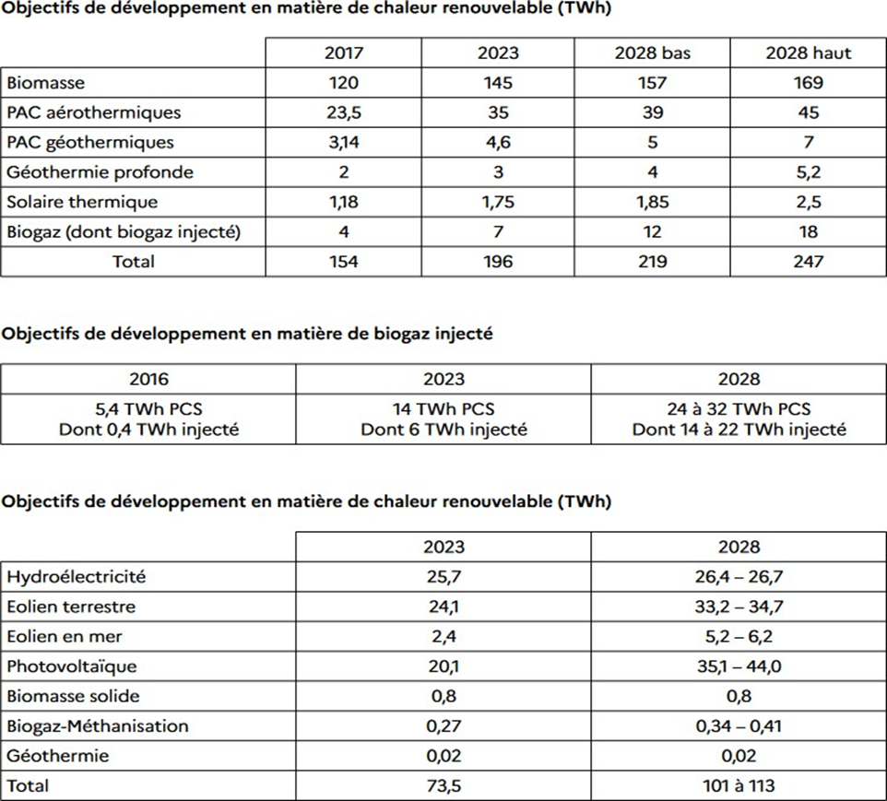

### Objectifs régionaux

A ce jour, la politique nationale ne fixe pas d'objectifs régionalisés de développement des énergies renouvelables. Cette régionalisation interviendra à la suite de la nouvelle programmation pluriannuelle de l'énergie évoquée ci-dessus, vraisemblablement en 2025.

En région PACA, les objectifs régionaux de développement des énergies renouvelables sont portés par le schéma régional d'aménagement, de développement durable et d'égalité des territoires (SRADDET) adopté le 26 juin 2019 par le Conseil régional.

L’ambition du SRADDET est claire : diminuer la consommation d’énergie primaire de 50 % et augmenter la production d’énergie renouvelable pour une région neutre en carbone en 2050.

Aujourd’hui, elle couvre moins de 10 % de la consommation énergétique régionale. Mais une dynamique a été enclenchée : entre 2012 et 2017, la puissance installée en région a augmenté de 28 %.

Augmenter cette production suppose de valoriser l’important potentiel régional (ensoleillement, surface forestière, hydraulique) afin de produire près de dix fois plus d’énergie renouvelable en 2050 par rapport à 2012. Le développement du photovoltaïque et de la récupération de chaleur sous toutes ses formes (géothermie, thalassothermie, chaleur fatale, etc.) constituent deux enjeux cruciaux.

Le SRADDET appelle les territoires à soutenir les innovations et les installations dans le respect des objectifs de réduction de consommation d’espaces naturels, agricoles et forestiers et de préservation du patrimoine paysager. Localisation de la production photovoltaïque sur des surfaces déjà anthropisées, choix d’aménagement innovants et économes en énergie, les défis à relever sont nombreux.

Le SRADDET appuie la diversification énergétique du territoire au-delà des filières historiquement développées comme l’hydroélectricité. Pour ce faire, il fixe comme priorité le développement d’énergies renouvelables thermiques et électriques : ainsi il convient de tirer parti de ce potentiel régional dans le respect des paysages et de la biodiversité.

Il s’agit de :

* Développer le solaire photovoltaïque surtout sur les toitures de grande superficie (dans le tertiaire comme le résidentiel) et les espaces artificialisés (parkings…) en privilégiant l'autoconsommation et le solaire thermique, notamment collectif ;
* Développer la récupération de chaleur quelle que soit la source (géothermie, thalassothermie, chaleur fatale industrielle, data centers...) pour valoriser les ressources du territoire et limiter le gaspillage ;
* Développer la production thermique par le biogaz conformément aux orientations du Schéma régional biomasse (SRB). L’ensemble de la biomasse sera ainsi valorisé : bio- déchets issus des ménages, des industries agroalimentaires et des exploitations agricoles ;
* Développer le bois-énergie à travers la valorisation de la ressource forestière régionale et des déchets de bois non dangereux : cette valorisation s’effectue dans le respect des milieux naturels, des enjeux patrimoniaux de préservation des paysages et de la biodiversité, et intègre des mesures de préservation de la qualité de l'air via les différents éléments inclus dans le SRB et les PPA (Plan de protection de l'atmosphère) ;
* Développer de l’éolien flottant offshore afin de créer une filière industrielle au large du Golfe de Fos ;
* Développer les autres potentiels (optimisation des centrales hydrauliques existantes, développement de la micro et pico hydraulique…) en intégrant les enjeux de recherche et développement en matière d'utilisation des ressources secondaires dans la fabrication des installations d'ENR et l’analyse des cycles de vie des matériaux utilisés ;
* Développer les solutions de stockage indispensables pour permettre la réalisation des objectifs énergétiques afin de pallier l’effet intermittent des énergies renouvelables : hydrogène, méthanation, batteries, etc.

Pour une représentation plus concrète de ces objectifs, les faits marquants suivants peuvent être mis en avant :

* Solaire PV (TOTAL) - Installer 1200 MW par an (= plus que l’ensemble des équipements actuellement en service en région) ;
* Solaire PV (particuliers) - Équiper 173 000 toitures d’ici à 2030 et 978 000 d’ici à 2050 ;
* Solaire PV (parcs au sol) - Installer 2 850 hectares (1 995 terrains de foot-3 Ha / commune) d’ici à 2030 et 12 778 hectares (8 900 terrains de foot-13 Ha / Commune) d’ici à 2050 ;
* Éolien terrestre - Installer 170 éoliennes de 3,5 MW d’ici à 2030 et 370 d’ici à 2050 ;
* Éolien flottant - Installer 100 éoliennes de 10 MW d’ici à 2030 et 200 d’ici à 2050 ;
* Solaire thermique collectif - Installer 665 000 m² d’ici à 2030 et 1 375 000 m² d’ici à 2050 ;
* Solaire thermique collectif - Installer 11 100 équipements d’ici à 2030 et 23 000 d’ici à 2050 ;
* Bois énergie - Installer 750 chaufferies d’ici à 2030 et 1 360 d’ici à 2050 ;
* Méthanisation - Installer 330 unités d’ici à 2030 et 715 d’ici à 2050.

# Moyens et méthode pour l’identification des zones d’accélération d’énergie renouvelable

### Outils et données à l’appui des travaux d’élaboration des zones d’accélération des énergies renouvelables (ZAEnR)

* Un guide pour les élus.

Le Ministère met à disposition des élus locaux un guide de planification des énergies renouvelables qui présente le principe des zones d’accélération, précise le calendrier et recense l’ensemble des outils nationaux qui faciliteront les démarches des élus.

* Mise en place du portail EnR d'information national

Pour accompagner les communes dans la définition des zones d’accélération sur leur territoire, l’État et les gestionnaires des réseaux publics d’électricité et de gaz mettent à la disposition des communes et des autres collectivités territoriales, les informations disponibles relatives au potentiel d’implantation des énergies renouvelables.

Ces informations portent sur :

* les potentiels énergétiques, renouvelables et de récupération mobilisable sur le territoire;
* la part déjà prise par chaque établissement public de coopération intercommunale dans le déploiement des énergies renouvelables ;
* les capacités d’accueil existantes et les capacités planifiées des réseaux publics d’électricité et de gaz naturel sur le territoire.

Un portail EnR d'information national a été ouvert depuis le 10 mai 2023.

Ce portail cartographique des EnR sera amené à évoluer par étape jusqu’à la fin de l’année, tant sur les fonctionnalités de l’outil, que sur les informations sous format cartographique disponibles. Le lien vers ce portail est disponible ci- dessous à l’item :

<https://macarte.ign.fr/carte/W3Cf8x/Portail-Cartographique-EnR>

* Un porter-à-connaissance fourni par les services de l’État.

En mai 2023, la Préfecture des Bouches du Rhône a transmis à la commune de Cabannes un porter à connaissance relatif à l’accélération des énergies renouvelables et a mis à disposition des communes du département un document d’aide et portant principalement sur l’aide à l’identification des potentiels fonciers adaptés aux projets par filières photovoltaïques.

* Un accompagnement technique des intercommunalités et du Parc Naturel Régional.

Durant l’été 2023, pour accompagner la commune, dans le travail de définition des zones d’accélération EnR sur son territoire, une cellule technique mise en place dans une démarche partenariale et associe les compétences techniques au sein des intercommunalités couvrant le territoire de Cabannes, à savoir le PETR du Pays d’Arles, la Communauté d’Agglomération Terre de Provence ainsi que le Parc Naturel Régional des Alpilles.

Cette cellule technique s’est notamment saisit de la loi du 10 mars 2023, et a partagé les outils et connaissances existantes.

* Les fiches des différentes types d’EnR émises par l’ ADEME.

L’ADEME a produit des fiches ressources pour les collectivités sur chacune de ces énergies renouvelables et qui sont annexées au présent dossier (annexe 3).

## La diversité des énergies renouvelables à développer

Le présent chapitre présente la diversité des énergies renouvelables à développer. Pour chaque énergie renouvelable mentionnée, il convient de prendre connaissance **des fiches descriptives** fournies par l’ADEME et la DDTM13 dans le cadre du PAC transmis en mai 2023.

De manière non-exhaustive, les énergies renouvelables visées par les zones d’accélération sont :

* Le solaire photovoltaïque (en toiture, au sol, sur ombrière et parking, voire flottant),
* Le solaire thermique,
* La géothermie de surface et la géothermie profonde,
* La méthanisation,
* Le bois-énergie,
* Les réseaux de chaleur.

### Le photovoltaïque

La cellule photovoltaïque, élément de base des modules, est composée d’un matériau semi- conducteur photosensible (souvent du silicium) qui possède la propriété de convertir la lumière du soleil en électricité : c’est l’effet photovoltaïque. Chaque cellule ne générant qu’une petite quantité d’électricité, elles sont assemblées, protégées par différentes couches de matériaux afin de former un module photovoltaïque.

Dans une installation photovoltaïque, le courant continu produit par les modules photovoltaïques est ensuite transformé par un onduleur en courant alternatif afin d'alimenter le réseau public de distribution d’électricité.

Les différents types d’installations photovoltaïques identifiables sont :

* Installation photovoltaïque au sol,
* Installation photovoltaïque sur ombrières (parkings, canaux),
* Installation photovoltaïque sur toiture,

Installation photovoltaïque au sol :

Les installations photovoltaïques au sol, aussi appelées parcs photovoltaïques au sol, ou centrales solaires, sont des champs de panneaux photovoltaïques fixés sur des supports installés sur des terrains nus ou à végétation rase. Le cadre du photovoltaïque au sol compatible avec une activité agricole pastorale ou forestière a été précisé par la loi du 10 mars 2023.

Installation photovoltaïque sur ombrières (parkings, canaux) :

Une ombrière photovoltaïque est une structure métallique permettant de fournir de l’ombre tout en générant de l’électricité grâce à des cellules photovoltaïques.

Installation photovoltaïque sur toiture :

Une toiture photovoltaïque est une toiture sur laquelle sont installés des panneaux photovoltaïques permettant de générer de l’électricité grâce à des cellules photovoltaïques. La pose de panneaux photovoltaïques peut être réalisée sur :

* une construction existante (modification de l’aspect extérieur de la construction) : procédure de déclaration préalable Art R 421-17 a) du CU ;
* une nouvelle construction : installation intégrée à la demande de permis de construire de la construction.

La production électrique peut soit totalement être injectée sur le réseau, soit auto-consommée en partie avec injection du surplus dans le réseau.

Ces règles s’appliquent aussi aux panneaux solaires thermiques, par exemple pour la production d’eau chaude sanitaire.

### Le solaire thermique

Les panneaux solaires thermiques permettent de produire de la chaleur qui peut être valorisée pour différentes applications : la production d’eau chaude sanitaire (ECS), le chauffage de bâtiments, la fourniture de chaleur pour l’industrie et l’agriculture, l’alimentation de réseaux de chaleur. Les panneaux solaires thermiques sont généralement installés en toiture ou en ombrières sur les bâtiments. Pour des projets de plus grande taille, ils peuvent être placés au sol et constituer un champ solaire.

Dans le cas d’une alimentation d’un réseau de chaleur, la chaleur est collectée au travers des capteurs solaires puis transportée par un fluide caloporteur dans un circuit hydraulique, comportant généralement un ou plusieurs ballons de stockage. Cette production thermique permet de diversifier le mix énergétique des réseaux de chaleur et peut être complémentaire d’une production de chaleur par biomasse ou géothermie.

### La biomasse : le bois énergie

Une chaufferie bois est une installation permettant de produire de la chaleur et/ou de l’électricité en cogénération à partir d’un combustible bois. Le bois utilisé est généralement un coproduit de l’exploitation de bois valorisé en bois d’œuvre :

* Les plaquettes forestières et assimilés (combustibles obtenus par broyage ou déchiquetage de tout ou partie de végétaux ligneux issus de peuplements forestiers, de plantations ou de haies, n’ayant subi aucune transformation) ;
* Les connexes et sous-produits de l’industrie de première transformation (écorces, sciures, copeaux, plaquettes et broyats) ;
* Les bois en fin de vie et bois déchets (bois d’emballage, ameublement en fin de vie, etc.) ;
* Les granulés bois produits à partir de matières premières sèches et broyées, et issus de matières ligneuses ou de bois usagés.

La chaleur produite permet de répondre aux besoins de chauffage de bâtiments (chaufferie associée ou non à un réseau de chaleur) ou à des process industriels (eau chaude, vapeur, air chaud).

### La géothermie

La géothermie de surface :

Également appelée « géothermie Très Basse Énergie » ou « géothermie assistée par pompe à chaleur ») concerne l’exploitation de l’énergie contenue dans le sous-sol jusqu’à 200 m.

À ces profondeurs, la température relativement stable et autour d’une dizaine de degrés Celsius nécessite le recours à une pompe à chaleur pour valoriser l’énergie thermique du sous-sol. La géothermie de surface comprend principalement les installations de pompe à chaleur (PAC) :

* sur eau de nappe souterraine (sur aquifère superficiel) ;
* sur capteurs enterrés (capteurs horizontaux, sondes géothermiques verticales, échangeurs compacts géothermiques, géo-structures énergétiques, etc.).

Les installations de PAC géothermiques couvrent des besoins de chaud (chauffage, eau chaude sanitaire) et de froid/rafraîchissement pour des bâtiments dont la surface varie d’une centaine de mètres carrés à plusieurs dizaines de milliers.

Leur mise en œuvre peut être envisagée en neuf comme en rénovation : habitat individuel et collectif, tertiaire (bureaux, établissements de santé et scolaires, maisons de retraite, bâtiments communaux, hôtellerie, grandes surfaces commerciales), centres aquatiques, secteur agricole (chauffage de serres) ...

La géothermie profonde :

La géothermie profonde consiste à utiliser la chaleur d’eau puisée dans les aquifères entre 500 et 2 500 m de profondeur pour la transférer à des réseaux de chaleur à des fins de chauffage. À grande profondeur, l’eau est en effet très chaude. Et sa chaleur augmente avec la profondeur. Dans la nappe située sous Paris et une partie de la région parisienne, la température à 1 000 m est de l’ordre de 45° C. Et sur certains forages plus profonds, cette température peut atteindre 90° C.

L’installation type de géothermie profonde est couplée à un réseau de chaleur. Elle est constituée d’un doublet de forages :

* Un premier forage producteur puise le fluide géothermique dans l’aquifère ;
* Un second forage de réinjection rejette dans l’aquifère d’origine du fluide géothermique refroidi après exploitation en surface de son contenu énergétique.

Le doublet est connecté à un échangeur qui transfère la chaleur du fluide géothermique à l’eau du réseau de chaleur qui alimente des unités de chauffage urbain (taille moyenne = 5 000 à 6 000 équivalent-logements), le chauffage de serres, de piscines, d’établissements thermaux, de bâtiments communaux, l’aquaculture ou encore le séchage de produits agricoles.

La géothermie est une énergie qui se consomme localement.

Elle ne nécessite pas de transport de combustibles (fossiles ou biomasse) par camions jusqu’au site de production et limite ainsi les nuisances (émissions polluantes, trafic, accidents, etc.). Elle est aussi celle qui mobilise le moins de terrain en surface, rapporté au MW installé.

Ses installations (forage, réseau de chaleur) sont en effet toutes enterrées à l’exception de la chaufferie d’appoint. Les autres nuisances, notamment sonores, sont limitées au chantier de forage dont la durée s’étale sur 3 à 4 mois, 24 h/24 (pour un chantier type de forage profond en région Île-de-France).

Moyennant un entretien régulier des puits et des équipements, la durée de vie d’une installation est d’une trentaine d’années.

À l’issue de cette période, les puits sont rebouchés et, si la ressource géothermique est toujours exploitable, de nouveaux puits peuvent alors être forés.

On estime que 30 % du territoire français pourrait exploiter cette ressource pour le chauffage urbain, en particulier les bassins parisiens, aquitains et sud-est, les fossés Bressan, Rhénan et Rhodanien, ainsi que la Limagne.

### La méthanisation

La méthanisation est un processus de production de biogaz par fermentation de matière organique en l’absence d’oxygène (anaérobie) et sous l’effet de la chaleur. C’est une source d’énergie non-continue et stockable.

Le biogaz produit peut être valorisé de nombreuses manières, sur ou hors des exploitations :

* En biométhane injecté dans le réseau après purification ;
* Par cogénération : production simultanée de chaleur et d’électricité ;
* Par production de chaleur seule ;
* Par production de biocarburant bioGNV.

Il existe plusieurs types d’installations :

* Les installations à la ferme, qui représentent 68 % du parc. Elles permettent le traitement des effluents d’élevage, des déchets agricoles voire de biodéchets, ainsi qu’une diversification des activités des exploitations en produisant de l’énergie (électricité ou biométhane) ;
* Les installations centralisées, qui, en plus de la production énergétique assurent le traitement des déchets organiques du territoire : biodéchets de la collectivité, déchets agricoles, déchets industriels ;
* Les industries agroalimentaires qui traitent leurs propres effluents organiques pour autoconsommer le biogaz produit en chaleur dans leur process industriel ;
* Les stations d’épurations urbaines qui choisissent la méthanisation pour réduire la charge organique et le volume des boues. Le biogaz produit y est souvent autoconsommé mais les plus grandes unités optent de plus en plus souvent pour l'injection du biométhane produit ;
* Enfin, certaines collectivités développent un modèle de méthanisation 100 % biodéchets des citoyens, sous réserve d'un gisement suffisant.

### Les réseaux de chaleur et froid

Les réseaux de chaleur alimentent des bâtiments à partir d’un ou plusieurs moyens de production de chaleur centralisés fonctionnant notamment à l'aide d'énergies renouvelables et de récupération (63 % de l’alimentation) :

* Biomasse ;
* Géothermie (profonde, de surface, sur eaux de mer, de lac ou usées…) ;
* Solaire thermique ;
* Chaleur fatale issue d’unités d’incinération de déchets, de sites industriels, de data center, etc.

La chaleur est produite dans une unité de production et transportée à l'aide d'un fluide caloporteur qui circule dans un réseau dit « primaire ».

Au pied de chaque bâtiment, un système échangeur fait passer la chaleur du réseau primaire vers un réseau dit « secondaire » qui circule à l’intérieur du bâtiment et vient alimenter des radiateurs pour le chauffage ou les canalisations d’eau chaude sanitaire.

Par extension, on associe aux « réseaux de chaleur » les réseaux de froid dédiés au rafraîchissement.

La majorité des réseaux distribue une eau à environ 100° C.

En optimisant les besoins de chaleur des bâtiments raccordés (travaux d’efficacité énergétique), cette température peut être abaissée afin de consommer moins de ressource et de mobiliser un panel plus large de moyens de production : géothermie de surface, récupération de chaleur sur eaux usées ou data center, etc.

Parmi les modèles efficaces qui ont fait leurs preuves dans les « écoquartiers » figurent ainsi ceux où une boucle d’eau tempérée entre 10 et 30° C est réchauffée au niveau des bâtiments via des pompes à chaleur.

## La prise en compte des contraintes réglementaires de l’Etat et des spécificités du territoire pour répondre à des attendus nationaux

### Les contraintes et interdiction déterminées par l’Etat.

Il est d’abord rappelé qu’à l’exception des procédés de production en toiture, les ZAEnR ne peuvent être comprises dans les parcs nationaux et les réserves naturelles ni, lorsqu’elles concernent le déploiement d’installations utilisant l’énergie éolienne, dans les sites classés (zone de protection spéciale ou de zone spéciale de conservation des chiroptères au sein du réseau Natura 2000) ;

Toujours concernant l’EnR de type éolien, l’Etat via le portail EnR d'information national, a établi des contraintes réglementaires liées notamment à l’habitat, aux infrastructures routières, aéronautiques civils et militaires, ferroviaires et aux pentes des terrains.

Enfin concernant le photovoltaïque, la Préfecture des Bouches du Rhône dans son document « Aide à l’identification des potentiels fonciers adaptés aux projets par filières photovoltaïques » transmis en mai 2023, définit des zones rédhibitoires, à enjeux et à potentiel pour l’installation de ce type d’EnR.

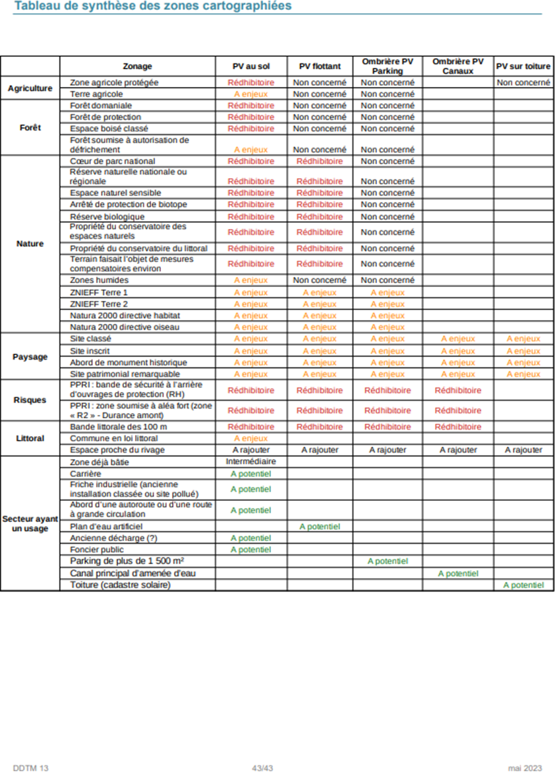

Document aide à l’identification des potentiels fonciers adaptés aux projets par filières photovoltaïques

## Conclusion

La commune de Cabannes s’est saisie des attendus de la loi du 10 mars 2023 relatives aux énergies renouvelables et notamment de l’obligation de délimiter des Zones d’Accélération des Energies Renouvelables au de sein son territoire.

La commune de Cabannes attire néanmoins, l’attention sur le manque de lisibilité quant aux modalités d’application de cette loi et ce en l’attente des différents décrets d’application qui doivent paraître.

Néanmoins, compte tenu du délai imparti pour transmission de ces ZAEnR au référent préfectoral au plus tard le 31 décembre 2023, la commune s’est efforcée dans les zones présentées en partie 2 et annexes du présent dossier de délimiter des zones en cohérence avec les informations fournies par l’Etat et préservant également le patrimoine naturel et forestier, des paysages et des terres agricoles et la qualité de vie de son territoire.

La commune demande aux pétitionnaires de contribuer sur les ZAEnR présentées dans le cadre de cette concertation, sachant que le projet pourra évoluer et être affiné à la suite.

Les modalités de la concertation publique sont les suivantes :

* Une concertation sera organisée du 17/09/2025 au 01/10/2025 inclus avec la mise à disposition d’un dossier de consultation (site internet, réseaux sociaux, affichage,…) durant laquelle, les habitants pourront donner leur avis.
* La mise à disposition d’une adresse mail dédiée afin de recueillir, par voie numérique, les avis du public : contact@mairie-cabannes.fr

Il sera mis à la disposition du public :

* La présente note de concertation (partie 1)
* La notice cartographique et les cartes (partie 2)
* Les annexes

A l’issue de cette concertation, la commune proposera au conseil municipal, les propositions de zones pour l’accélération de la production d’énergies renouvelables.

**LISTE DES ANNEXES**

Documents utiles :

ANNEXE 1 : Processus de validation

ANNEXE 2 : Courrier du préfet aux maires

ANNEXE 3 : Les fiches des différentes types d’EnR émises par l’ADEME.

Cartographie :

CARTE 1 : Zone d’accélération des énergies renouvelables : SOLAIRE PHOTOVOLTAIQUE OU THERMIQUE SUR TOITURE

CARTE 2 : Zone d’accélération des énergies renouvelables : SOLAIRE PHOTOVOLTAIQUE AU SOL

CARTE 3 : Zone d’accélération des énergies renouvelables : OMBRIERE PHOTOVOLTAIQUE SUR PARKING

CARTE 4 : Zone d’accélération des énergies renouvelables : GEOTHERMIE

CARTE 5 : Zone d’accélération des énergies renouvelables : BIOMASSE-BOIS

Liens utiles :

* Site préfecture : porter à connaissance :

https://www.ecologie.gouv.fr/sites/default/files/07.02.2023_DP-ENR_vf.pdf

* Site Dreal PACA : Zones d'accélération EnR DREAL Provence-Alpes-Côte d'Azur (developpement-durable.gouv.fr)
* Site Portail ENR : Portail cartographique EnR (version bêta) | Géoservices (ign.fr)
* Site DDTM13 potentiel photovoltaïque : Carto2 - Potentiel photovoltaïque (developpement-durable.gouv.fr
* Site Cadastre énergétique : SITERRE